Творческая работа
«Я смотрю на фотокарточку»
Автор работы:
Царев Сергей Алексеевич
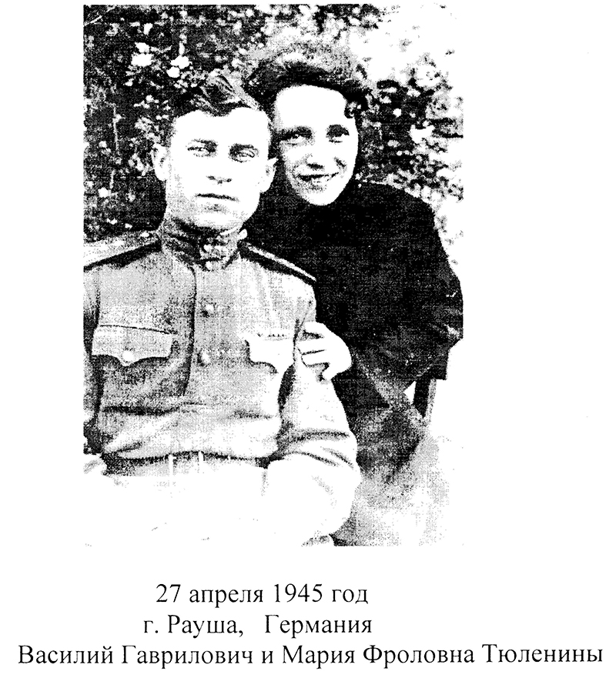
Передо мной старая фотография, сделанная в апреле 1945 года в Германии. На ней мои прадед и прабабушка: Василий Гаврилович и Мария Фроловна Тюленины.
Коней войны, остался месяц до великого дня Победы. На фотографии люди, которые эту Победу завоевали и на полях сражений, и тяжелым трудом в тылу.
Василий Гаврилович Тюленин родился в 1915 году в многодетной семье шахтера, где было восемь дочерей и всего два сына – мой прадедушка и его младший брат Сергей. Они жили в маленьком шахтерском городе Краснодоне Ворошиловградской области.
В 1938 году мой прадедушка был призван на действительную военную службу в пограничные войска МВД Белорусской ССР. Погранотряд, в котором служил Василий Гаврилович Тюленин, стоял в городе Ломже Белостокской области. Когда началась война, застава приняла свой первый бой на границе, а семьи пограничников сумели эвакуироваться на восток. Василию Гавриловичу удалось попрощаться с женой и маленькой дочкой. Он ушел защищать Родину. От первых выстрелов на границе до дня Победы, который он встретил в Германии, Василий Гаврилович был в действующей армии. Воевал на западном, 3-м Белорусском и 1-ом Украинском фронтах, был дважды ранен.
Находясь на фронте, мой прадедушка узнал о трагической гибели молодогвардейцев и своего младшего брата Сергея, которые погибли, защищая Родину, помогая нашей армии громить фашистов в тылу врага. Василий Гаврилович дал слово отмстить врагу за мучительную гибель брата и героев-молодогвардейцев. «Заверяю вас, дорогие товарищи, что пока в моей груди бьется сердце коммуниста, пока в моем организме течет кровь пограничника, я отдам всю свою энергию, как и Сергей, делу служения родине. Делу ускорения победы над ненавистным врагом» - так писал капитан Тюленин в газете Западного фронта «Большевик-чекист» в 1943 году. Свое слово сдержал, закончив войну в поверженной Германии. Василий Гаврилович был награжден двумя орденами Красной Звезды и многими боевыми медалями. Прошел путь в армии от рядового до подполковника.
После войны мой прадедушка служил во многих городах нашей страны, закончил свою трудовую деятельность в 1967 году. Он умер в 1977 году.
Моя прабабушка Мария Фроловна Тюленина родилась в 1917 году в селе Сошки Липецкой области. В раннем детстве потеряла мать. Потом ее отец перевез свою семью в Краснодон, где впоследствии встретились и поженились мой прадед и прабабушка.
В 1938 году она переехала в Белоруссию по месту дислокации погранотряда мужа. Здесь и застала ее война. Мария Фроловна с маленькой дочкой на руках пережила две эвакуации, тяжелый труд в колхозе в Саратовской области: холод, голод, тревогу за судьбу мужа, воевавшего с первого дня войны на фронте.
Когда в 1943 году наши войска освободили Краснодон, она вернулась в родной город и работала паспортисткой в райотделе милиции. Люди, пережившие оккупацию, рассказывали о тех зверствах, что творили в городе немцы. И тогда Мария Фроловна решила, что должна идти на фронт, чтобы отмстить за смерть своих земляков-молодогвардейцев. Она пошла в действующую армию добровольцем. Ее зачислили в ту же войсковую часть, в которой воевал муж.
По дорогам войны она прошла через Украину, Польшу, Германию. День Победы они вместе с мужем встретили в немецком городе Рауша.
Мария Фроловна награждена Орденом Отечественной войны второй степени и восемью медалями.
После войны семья Тюлениных жила в городе Иваново, а в 1949 году переехала в наш город. Здесь Мария Фроловна служила в войсковой части, работала в одном из подразделений ВНИИЭФ. Вышла на пенсию в 1983 году. Она воспитала двух дочерей, помогала воспитывать внуков и правнуков.
На старой фотокарточке молодые люди – победители… Через несколько дней они скажут «Конец! Победа!». А пока 27 апреля 1945 года они мечтают о том, как вернутся домой, обнимут своих родных и близких, и будут работать. Много работать, чтобы поднять из руин страну, и … чтобы не забывать страшные годы войны.
Я смотрю на старую фотокарточку… На ней дорогие, родные лица. Лица людей, защищавших Родину, всю свою жизнь работавших, воспитывавших детей, людей каких много в нашей стране, людей с которых нам молодым нужно брать пример, чтобы вырасти честными и трудолюбивыми, любящими свою Отчизну. Меня переполняет гордость за своих самых дорогих и близких людей, которые были и остаются историей нашей страны.

